Sailors’ Society: Thế hệ thuyền viên số đầu tiên đang tái định hình ngành hàng hải
Seafarers

Sailors’ Society vừa công bố Báo cáo Cadet mới nhất mang tên “Thế hệ thuyền viên số đầu tiên”, làm nổi bật cả lợi ích và thách thức của việc gia tăng kết nối trên biển, cũng như sự phụ thuộc ngày càng lớn vào hỗ trợ đồng nghiệp trong thế hệ hàng hải kế cận.
Dựa trên những phân tích thu thập từ hơn 9.000 thuyền viên thuộc thế hệ Gen Z, báo cáo mang đến cho ngành hàng hải cái nhìn sâu sắc về trải nghiệm, áp lực và khát vọng của lực lượng lao động tương lai. Báo cáo cung cấp những nhận định toàn diện xoay quanh ba chủ đề chính đang định hình lớp nhân lực mới của ngành: đời sống số và áp lực xã hội, sức khỏe tinh thần và sang chấn trên biển, cùng với mức độ tin tưởng vào các hệ thống an toàn và báo cáo.
Giám đốc điều hành Sailors’ Society, bà Sara Baade, cho biết các phát hiện này cho thấy lực lượng lao động hàng hải đang bước vào một kỷ nguyên mới.
“Báo cáo này cho thấy rõ ràng rằng thế hệ thuyền viên tiếp theo không chỉ đơn thuần gia nhập ngành – họ đang tái định hình ngành. Các học viên ngày nay kết nối kỹ thuật số mạnh mẽ, nhận thức cảm xúc tốt và có cam kết sâu sắc với những sự nghiệp có ý nghĩa trên biển. Tuy nhiên, họ cũng đang đối mặt với những áp lực mà các thế hệ trước chưa từng trải qua, từ việc so sánh trên mạng, kỳ vọng từ mạng xã hội đến những thách thức mới về sức khỏe tinh thần,” bà Sara Baade cho biết.
Theo báo cáo, khoảng 70% thuyền viên thế hệ mới dành hơn ba giờ trực tuyến mỗi ngày, kéo theo nhiều mối lo ngại gia tăng. Có tới 83% học viên, thủy thủ và thực tập sinh tại Trung Quốc và 78% tại Đông Nam Á, cho biết họ cảm thấy áp lực phải thể hiện mình luôn hạnh phúc hoặc thành công trên mạng.
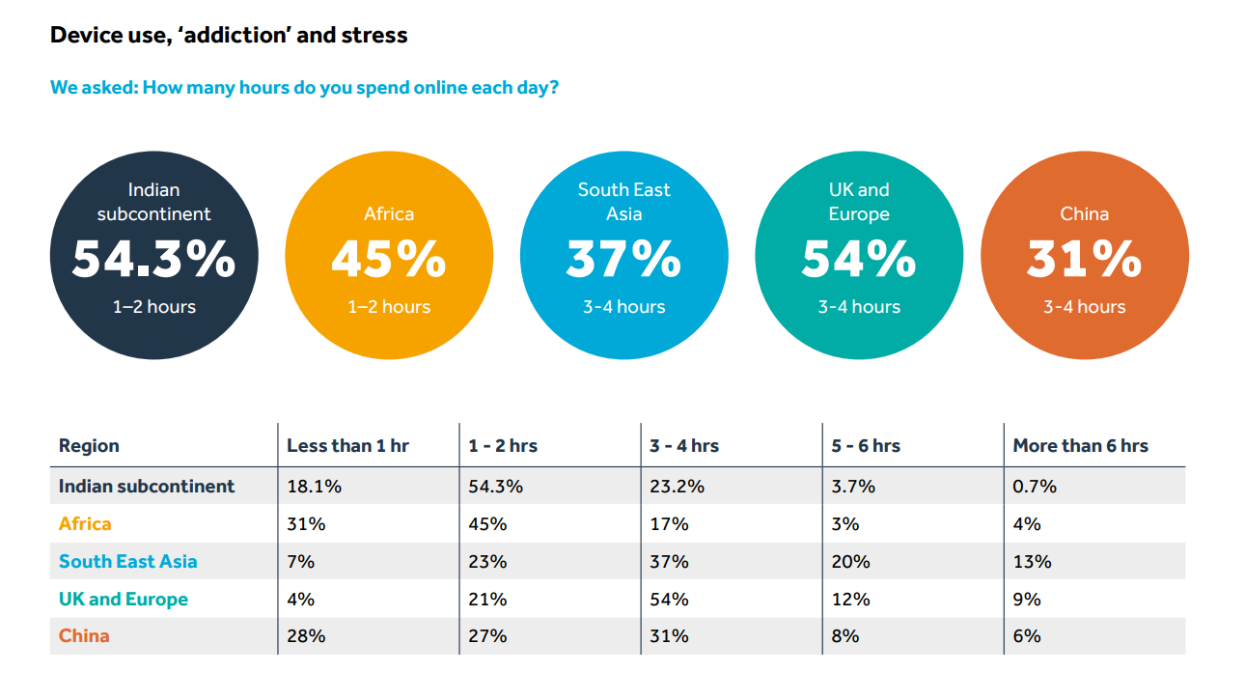
Trong khi đó, hơn một nửa số người tham gia khảo sát tại Anh, châu Âu và Đông Nam Á cho biết họ đã từng trải qua hoặc chứng kiến hành vi bắt nạt trên mạng hoặc các hành vi tiêu cực trực tuyến.
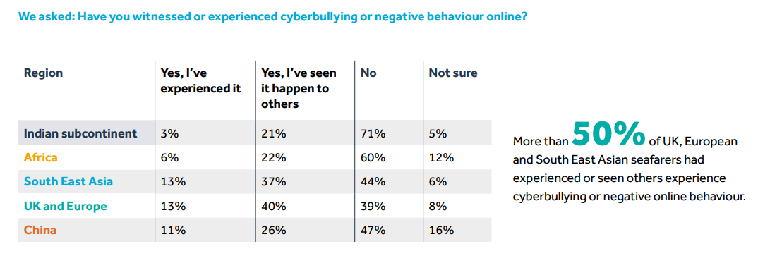
Báo cáo cũng nhấn mạnh tầm quan trọng của kết nối con người trong việc hỗ trợ sức khỏe tinh thần trên biển. Mặc dù công nghệ giúp thuyền viên duy trì liên lạc chặt chẽ với gia đình và bạn bè nhưng thế hệ này ngày càng dựa vào đồng nghiệp để hỗ trợ tinh thần với các nhóm đồng đẳng trở thành một trong những nguồn hỗ trợ đáng tin cậy nhất.
Dữ liệu cũng cho thấy nhận thức về sức khỏe tinh thần trong giới thuyền viên trẻ đang gia tăng, nhưng mức độ tự tin trong việc đối phó với các thách thức như bị cô lập, căng thẳng và sang chấn trên biển vẫn còn chưa đồng đều.
Internet trên tàu hiện đã được tích hợp vào hầu hết mọi khía cạnh của nghề đi biển hiện đại – từ hành hải, giám sát, báo cáo đến huấn luyện, hợp tác, phúc lợi thuyền viên cũng như các hoạt động giao tiếp xã hội hằng ngày.
Ông Gert-Jan Panken, Tổng Giám đốc và Phó Chủ tịch Inmarsat Maritime, cho biết thêm rằng các học viên gia nhập ngành hàng hải ngày càng tự động hóa và dựa trên dữ liệu này kỳ vọng và cần có kết nối internet chất lượng cao để thực hiện hiệu quả công việc, đồng thời đây cũng là yếu tố quan trọng góp phần nâng cao sự hài lòng và hỗ trợ sức khỏe tinh thần của thuyền viên.
Bà Sara Baade nhấn mạnh: “Cơ hội đối với ngành hàng hải là rất rõ ràng. Chúng ta cần vượt ra ngoài việc chỉ cung cấp kết nối và chính sách. Chúng ta phải xây dựng văn hóa quan tâm, trang bị cho thuyền viên trẻ các kỹ năng thực tiễn về khả năng thích ứng, và đảm bảo họ luôn cảm thấy an toàn, được hỗ trợ và được trao quyền trong suốt sự nghiệp của mình.”
-------------------------------------

